T.C.
CEYLANPINAR KAYMAKAMLIĞ
Milli Eğitim Müdürlüğü

Ceylan İlkokulu

2024 - 2028
DÖNEMİ
STRATEJİK PLANI

ŞANLIURFA 2024


“Çalışmadan, yorulmadan, üretmeden, rahat yaşamak isteyen toplumlar, önce haysiyetlerini, sonra hürriyetlerini ve daha sonrada istiklal ve istikballerini kaybederler”.

Mustafa Kemal ATATÜRK
Okul/Kurum Bilgileri

İLİ: Şanlıurfa İLÇESİ: Ceylanpınar
OKULA İLİŞKİN GENEL BİLGİLER
Okul Adresi:
Ulucami Mah. 15 Temmuz Demokrasi Cd.No:39/2 Ceylanpınar/Şanlıurfa
Okul Telefonu | 05444713566
Faks
Elektronik Posta Adresi | 742339@meb.k12.tr
Web sayfa adresi | https://ceylanilkokul.meb.k12.tr/
Öğretim Şekli | Normal  ( x ) | İkili  ( )
Kurum Kodu | 742339

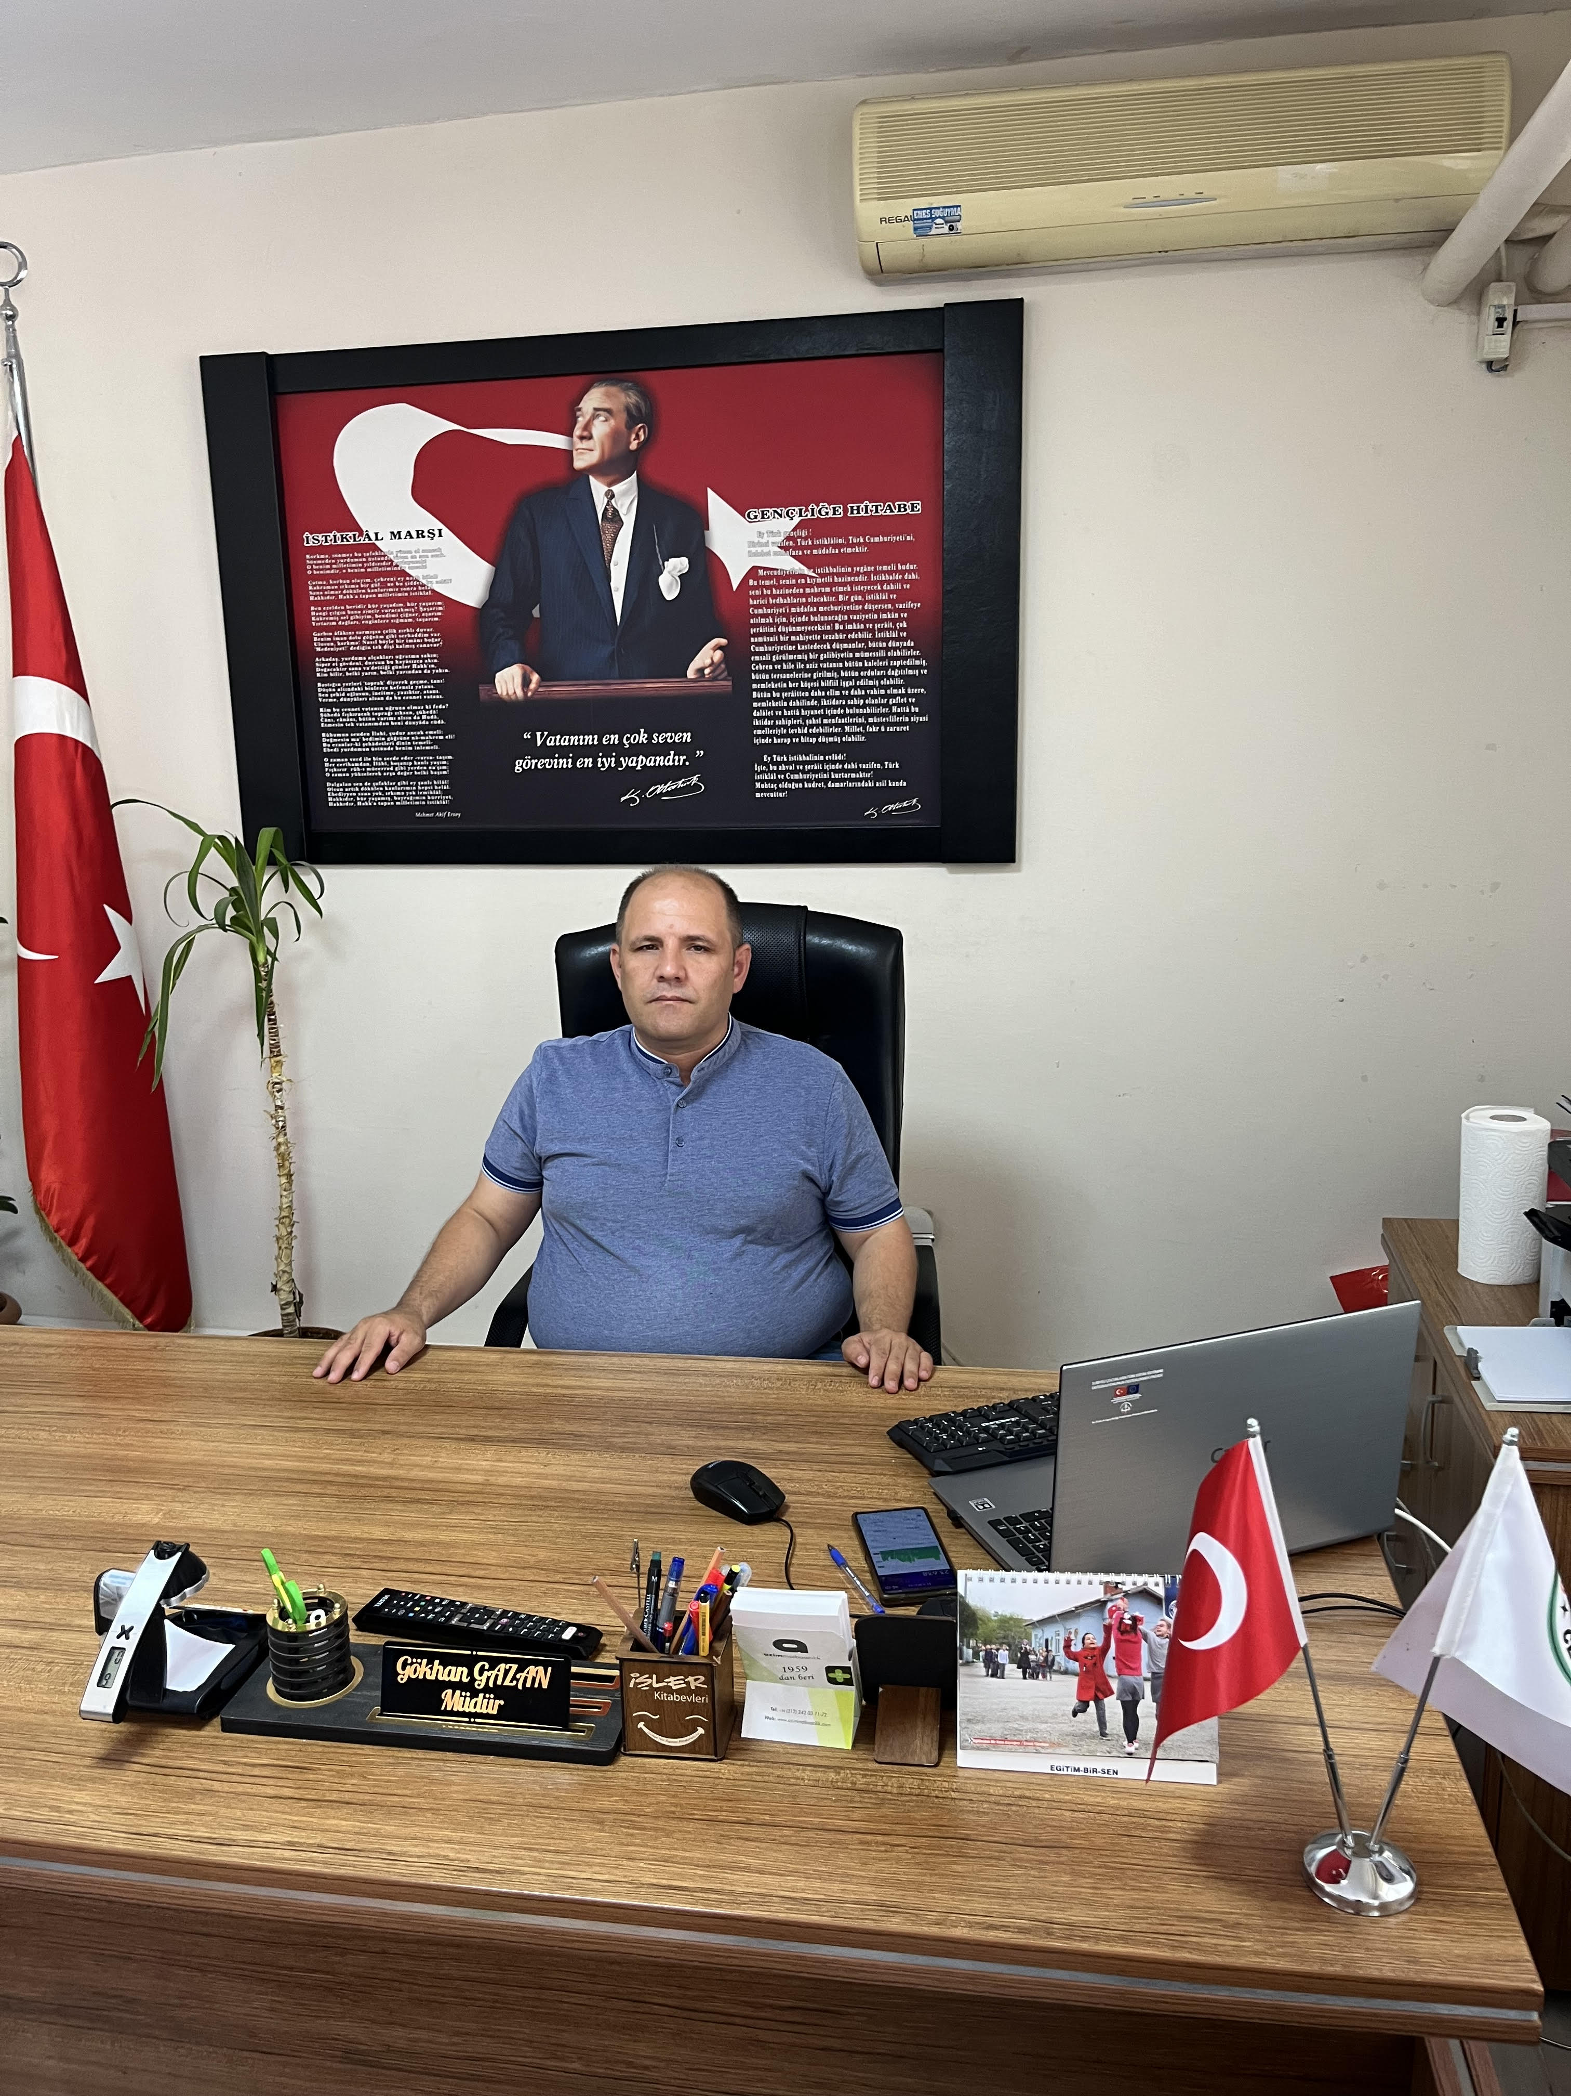

ÖNSÖZ

Bu stratejik plan, Ceylan İlkokulunun 2024/2028 yıllarını kapsayan beş yıllık bir
dönemde geçekleştirmeyi düşündüğü stratejik hedefleri ve eylem planlarını içermektedir.
Bu hedeflere ulaşmada en önemli güç kaynağı hiç şüphesiz, okulumuz
mensuplarının özverili çalışmaları ve üstün görev anlayışları olacaktır. Hedefimiz;
Özgür düşünme ve öğrenme yeteneğine sahip, Açık fikirli, dürüst, olayları çok yönlü bakış açısıyla değerlendirebilen öğrenciler yetiştirerek okulumuzda bu misyonu sürekli kılmak ve geleceği doğru planlamaktır.

Gökhan GAZAN

OKUL RESİMLERİ

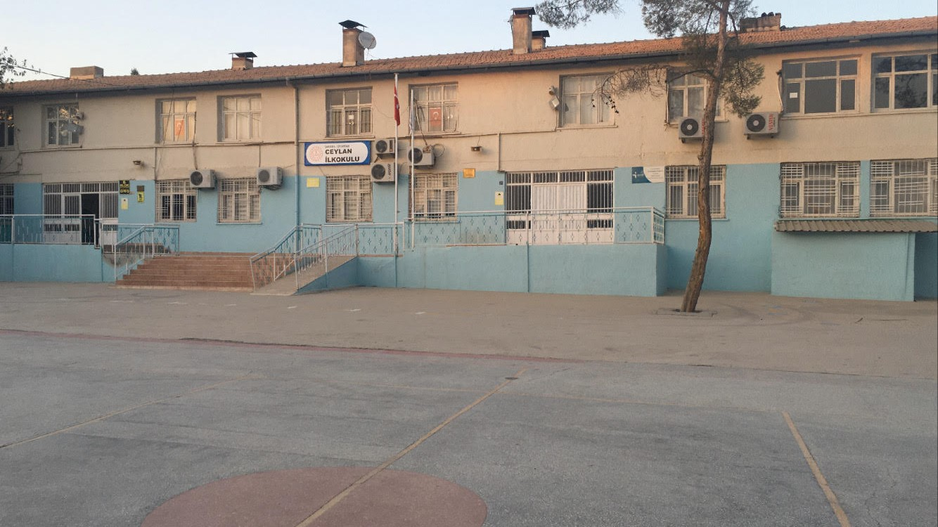
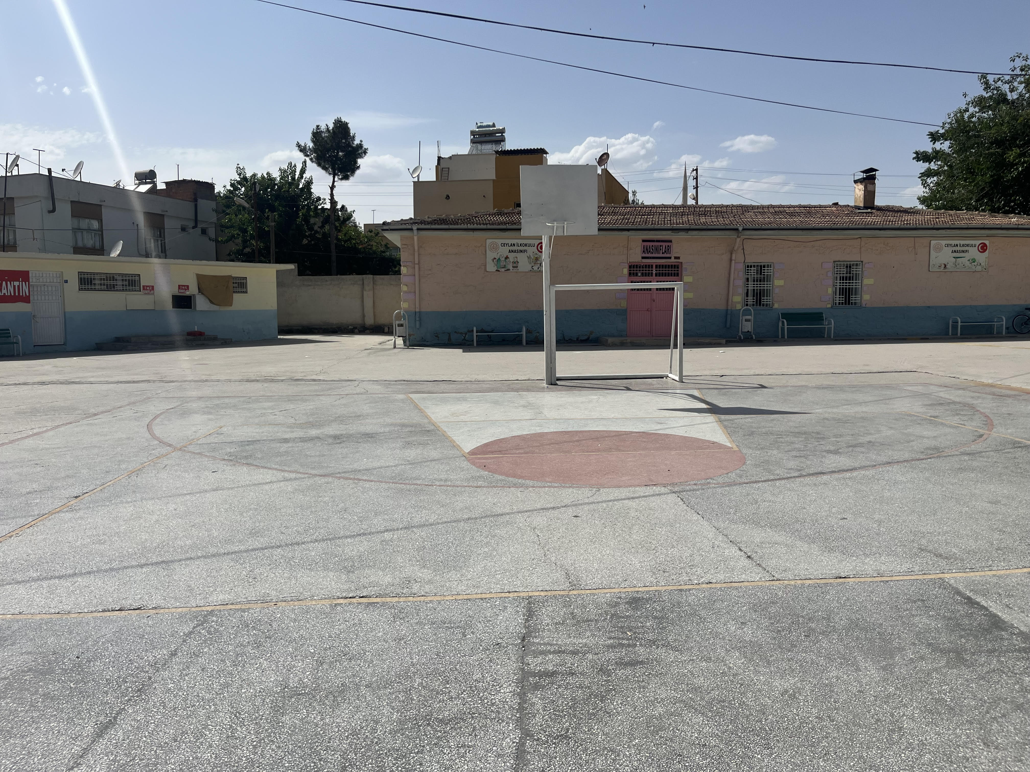

B BLOK ANASINIFLARI VE KANTİN

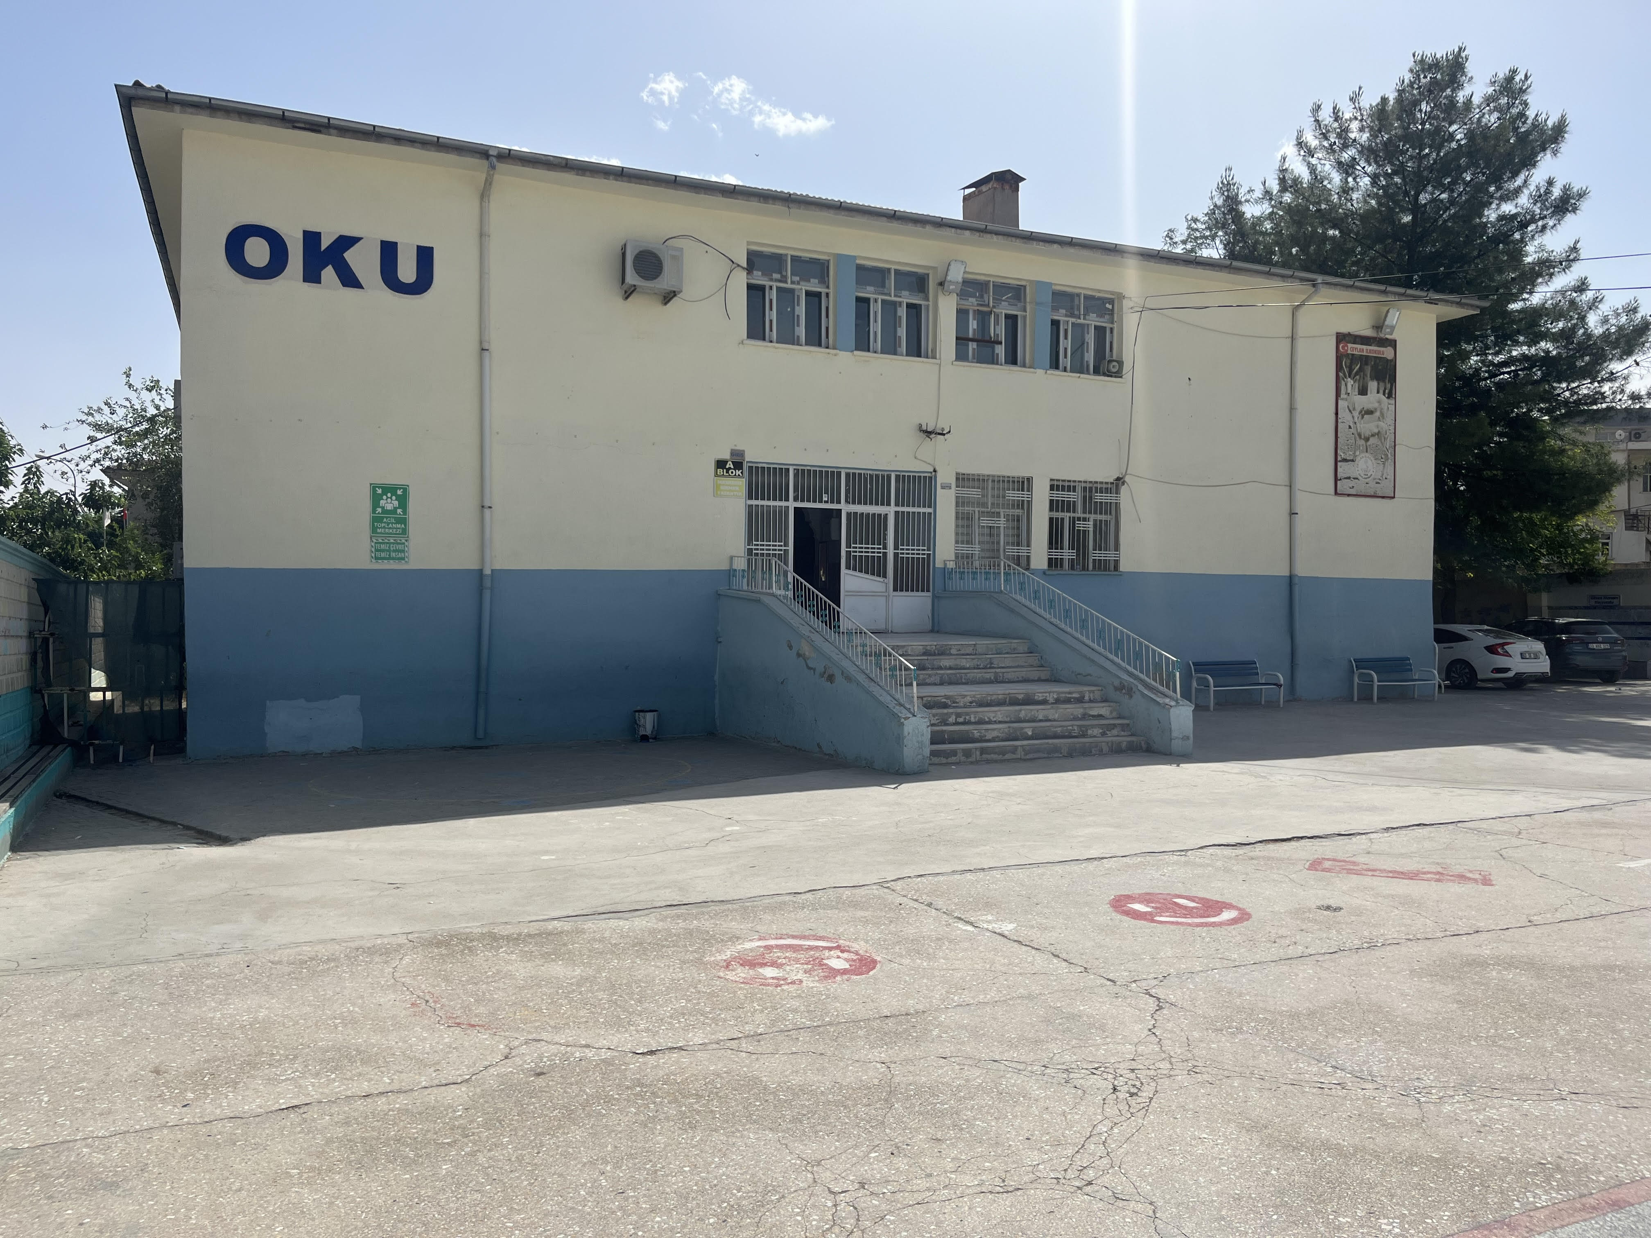

A BLOK

İçindekiler
Sunuş 3.
İçindekiler 6
BÖLÜM I: GİRİŞ ve PLAN HAZIRLIK SÜRECİ 8
BÖLÜM II: DURUM ANALİZİ 13
Okulun Kısa Tanıtıımı 15
Okulun Mevcut Durumu: Temel İstatistikler …….16
PAYDAŞ ANALİZİ 23
GZFT (Güçlü, Zayıf, Fırsat, Tehdit) Analizi 25
Gelişim ve Sorun Alanları
BÖLÜM III: MİSYON, VİZYON VE TEMEL DEĞERLER 23
MİSYONUMUZ 28
VİZYONUMUZ 28
TEMEL DEĞERLERİMİZ 29
BÖLÜM IV: AMAÇ, HEDEF VE EYLEMLER 31
TEMA I: EĞİTİM VE ÖĞRETİME ERİŞİM 32
TEMA II: EĞİTİM VE ÖĞRETİMDE KALİTENİN ARTIRILMASI 34
TEMA III: KURUMSAL KAPASİTE 37
V. BÖLÜM: MALİYETLENDİRME 42
İZLEME VE DEĞERLENDİRME: 43

OKUL KİMLİK BİLGİSİ
İLİ: Şanlıurfa |  |  | İLÇESİ: Ceylanpınar
OKULUN ADI: Ceylan İlkokulu
OKULA İLİŞKİN GENEL BİLGİLER |  |  | PERSONEL İLE İLGİLİ BİLGİLER
Okul Adresi:  Ulucami Mah. 15 Temmuz Demokrasi Cd.No:39/2 Ceylanpınar/Şanlıurfa |  |  | KURUMDA ÇALIŞAN PERSONEL SAYISI | Sayıları
 |  |  | KURUMDA ÇALIŞAN PERSONEL SAYISI | Erkek | Kadın
Okul Telefonu | 05444713566 |  | Yönetici | 2 | 1
Faks |  |  | Sınıf öğretmeni | 7 | 12
Elektronik Posta Adresi | 742339@meb.k12.tr |  | Okul öncesi Öğretmeni | 1 | 4
Web sayfa adresi |  |  | Rehber Öğretmen | 1 | 1
Öğretim Şekli | Normal  ( x ) | İkili  ( ) | Memur
Okulun Hizmete Giriş Tarihi |  |  | Yardımcı Personel | 5 | 3
Kurum Kodu | 742339 |  | Toplam | 16 | 21
OKUL VE BİNA DONANIM BİLGİLERİ
Toplam Derslik Sayısı | 24 |  | Kütüphane | Var  ( X ) | Yok  ( )
Kullanılan Derslik Sayısı | 24 |  | Çok Amaçlı Salon | Var  ( ) | Yok  ( x )
İdari Oda Sayısı | 5 |  | Çok Amaçlı Saha | Var  ( ) | Yok  ( x )
Laboratuvar Sayısı | -
ÖĞRENCİ BİLGİLERİ | Erkek |  | Kız | Toplam
ANASINIF | 35 |  | 64 | 99
1. Sınıf | 83 |  | 81 | 164
2.Sınıf | 82 |  | 55 | 137
3. Sınıf | 67 |  | 75 | 142
4. Sınıf | 67 |  | 58 | 125
Genel Toplam | 334 |  | 333 | 667

BÖLÜM 1

STRATEJİK PLANLAMA SÜRECİ

Okulumuzun Stratejik Planına (2024-2028) Stratejik Plan Üst Kurulu ve Stratejik Planlama Ekibi tarafından, Okulumuzun toplantı salonunda, çalışma ve yol haritası belirlendikten sonra taslak oluşturularak başlanmıştır.

2024-2028 dönemi stratejik plan hazırlanma süreci Strateji Geliştirme Kurulu ve Stratejik Plan Ekibi’nin oluşturulması ile başlamıştır. Ekip tarafından oluşturulan çalışma takvimi
kapsamında ilk aşamada durum analizi çalışmaları yapılmış ve durum analizi aşamasında,
paydaşlarımızın plan sürecine aktif katılımını sağlamak üzere paydaş anketi, toplantı ve
görüşmeler yapılmıştır. Durum analizinin ardından geleceğe yönelim bölümüne geçilerek
okulumuzun/kurumumuzun amaç, hedef, gösterge ve stratejileri belirlenmiştir.

Stratejilerin Belirlenmesi;
Stratejik planlama ekibi tarafından, tüm iç ve dış paydaşların görüş ve önerileri bilimsel yöntemlerle analiz edilerek planlı bir çalışmayla stratejik plan hazırlanmıştır.
Bu çalışmalarda izlenen adımlar;
1.Okulun var oluş nedeni (misyon), ulaşmak istenilen nokta (vizyon) belirlenip okulumuzun tüm paydaşlarının görüşleri ve önerileri alındıktan da vizyona ulaşmak için gerekli olan stratejik amaçlar belirlendi. Stratejik amaçlar;

a. Okul içinde ve faaliyetlerimiz kapsamında iyileştirilmesi, korunması veya önlem alınması gereken alanlarla ilgili olan stratejik amaçlar,
b. Okul içinde ve faaliyetler kapsamında yapılması düşünülen yenilikler ve atılımlarla ilgili olan stratejik amaçlar,
c. Yasalar kapsamında yapmak zorunda olduğumuz faaliyetlere ilişkin stratejik amaçlar olarak da ele alındı.

2. Stratejik amaçların gerçekleştirilebilmesi için hedefler konuldu. Hedefler stratejik amaçla ilgili olarak belirlendi. Hedeflerin spesifik, ölçülebilir, ulaşılabilir, gerçekçi, zaman bağlı, sonuca odaklı, açık ve anlaşılabilir olmasına özen gösterildi.

3. Hedeflere uygun belli bir amaca ve hedefe yönelen, başlı başına bir bütünlük oluşturan, yönetilebilir, maliyetlendirilebilir faaliyetler belirlendi. Her bir faaliyet yazılırken; bu faaliyet “amacımıza ulaştırır mı” sorgulaması yapıldı.

4. Hedeflerin/faaliyetlerin gerçekleştirilebilmesi için sorumlu ekipler ve zaman belirtildi.

5. Faaliyetlerin başarısını ölçmek için performans göstergeleri tanımlandı.

6. Strateji, alt hedefler ve faaliyet/projeler belirlenirken yasalar kapsamında yapmak zorunda olunan faaliyetler, paydaşların önerileri, çalışanların önerileri, önümüzdeki dönemde beklenen değişiklikler ve GZFT (SWOT) çalışması göz önünde bulunduruldu.

7. GZFT çalışmasında ortaya çıkan zayıf yanlar iyileştirilmeye, tehditler bertaraf edilmeye; güçlü yanlar ve fırsatlar değerlendirilerek kurumun faaliyetlerinde fark yaratılmaya çalışıldı; önümüzdeki dönemlerde beklenen değişikliklere göre de önlemler alınmasına özen gösterildi.
8. Strateji, Hedef ve Faaliyetler kesinleştikten sonra her bir faaliyet maliyetlendirilmesi yapıldı.

9. Maliyeti hesaplanan her bir faaliyetler için kullanılacak kaynaklar belirtildi. Maliyeti ve kaynağı hesaplanan her bir faaliyet/projenin toplamları hesaplanarak bütçeler ortaya çıkartıldı.
Yukarıdaki çalışmalar gerçekleştirildikten sonra Ceylan İlkokulu 2024-2028 dönemi stratejik planına son halini vermek üzere İlçelere bağlı okullar İlçe Milli Eğitim Müdürlüklerine, Merkeze bağlı okullar ise İl Milli Eğitim Müdürlüğü Ar-Ge Birimine arge63@meb.gov.tr elektronik posta gönderilerek veya elden götürülerek görüş istenmiştir.
Görüşleri doğrultusunda son düzenlemeler yapılarak plan taslağı son halini almış ve onaya sunulmuştur.

STRATEJİK PLANIN AMACI
AMAÇ
Bu stratejik plan dokümanı, okulumuzun güçlü ve zayıf yönleri ile dış çevredeki fırsat ve tehditler göz önünde bulundurularak, eğitim alanında ortaya konan kalite standartlarına ulaşmak üzere yeni stratejiler geliştirmeyi ve bu stratejileri temel alan etkinlik ve hedeflerin belirlenmesini amaçlamaktadır.

STRATEJİK PLANIN KAPSAMI
KAPSAM
Bu stratejik plan dokümanı Ceylan İlkokulu 2024–2028 yıllarına dönük stratejik amaçlarını, hedeflerini ve performans göstergelerini kapsamaktadır.

STRATEJİK PALANLAMA YASAL DAYANAKLARI
DAYANAK
SIRA NO | REFERANS KAYNAĞININ ADI
1 | 5018 yılı Kamu Mali Yönetimi ve Kontrol Kanunu
2 | 12. Kalkınma Planı (2020-2024)
3 | Yüksek Planlama Kurulu Kararları
4 | DPT Müsteşarlığı tarafından hazırlanan Kamu İdareleri İçin Stratejik Planlama Kılavuzu
5 | Maliye Bakanlığı Tarafından Hazırlanan Performans Esaslı Bütçeleme Rehberi
6 | Kamu İdareleri Faaliyet Raporlarının Düzenlenmesi ile Bu İşlemlere İlişkin Diğer Esas ve Usuller Hakkında Yönetmelik
7 | 61. Hükümet Eylem Planı
8 | Milli Eğitim Bakanlığı Stratejik Planı
9 | İl Milli Eğitim Müdürlüğü Stratejik Planı
10 | 2013/26 No’lu Genelge
 | Diğer Kaynaklar

Strateji Geliştirme Kurulu: Okul müdürünün başkanlığında, bir okul müdür yardımcısı,bir öğretmen ve okul/aile birliği başkanı ile bir yönetim kurulu üyesi olmak üzere 5kişiden oluşan üst kurul kurulur.

STRATEJİ GELİŞTİRME KURULU
OKUL GELİŞİM YÖNETİM EKİBİMİZ
SIRA NO | ADI SOYADI | GÖREVİ
1 | Gökhan GAZAN | OKUL MÜDÜRÜ
2 | Ayşe Nur ÖZÇOBAN | MÜDÜR YARDIMCISI
3 | Burak KARAASLAN | ÖĞRETMEN
4 | Mahmut ARSLAN | OKUL AİLE BİRLİĞİ BAŞKANI
5 | Murat ÇELİK | OKUL AİLE BİRLİĞİ YÖNETİM KURULU ÜYESİ

Stratejik Plan Ekibi: Okul müdürü tarafından görevlendirilen ve üst kurul üyesi olmayan müdür yardımcısı başkanlığında, belirlenen öğretmenler ve gönüllü velilerden oluşur.

STRATEJİK PLANLAN EKİBİ
OKUL GELİŞİM YÖNETİM EKİBİMİZ
SIRA NO | ADI SOYADI | GÖREVİ
1 | İsmail KARADELİ | MÜDÜR YARDIMCISI (ÜST KURUL ÜYESİ OLMAYACAK)
2 | Nergiz SÖYLEMEZ | P.D. ve REHBER ÖĞRETMEN
3 | Ali ALAKUŞ | ÖĞRETMEN
4 | Tuğba ZORLUER VAR | ÖĞRETMEN
5 | Müslüm KAYANER | GÖNÜLLÜ VELİ (BİRDEN FAZLA GÖNÜLLÜ VELİ OLABİLİR)

NOT: Stratejik Plan Üst Kurulu beş (5) kişi, Stratejik Planlama Ekibi ise en az beş (5) kişiden oluşmalıdır.

BÖLÜM 2:
MEVCUT DURUM ANALİZİ

Stratejik planlama sürecinin ilk adımı olan durum analizi, okulumuzun neredeyiz?” sorusuna cevap vermektedir. Okulumuzun geleceğe yönelik amaç, hedef ve stratejiler geliştirebilmesi için öncelikle mevcut durumda hangi kaynaklara sahip olduğu ya da hangi yönlerinin eksik olduğu ayrıca, okulumuzun kontrolü dışındaki olumlu ya da olumsuz gelişmelerin neler olduğu değerlendirilmiştir.Dolayısıyla bu analiz, okulumuzun/kurumumuzun kendisini ve çevresini daha iyi tanımasına yardımcı olacak ve stratejik planın sonraki aşamalarından daha sağlıklı sonuçlar elde edilmesini sağlayacaktır.

Durum analizi bölümünde, aşağıdaki hususlarla ilgili analiz ve değerlendirmeler yapılmıştır;
- Kurumsal tarihçe
- Uygulanmakta olan planın değerlendirilmesi
- Mevzuat analizi
- Üst politika belgelerinin analizi
- Faaliyet alanları ile ürün ve hizmetlerin belirlenmesi
- Paydaş analizi
- Kuruluş içi analiz
- Dış çevre analizi (Politik, ekonomik, sosyal, teknolojik, yasal ve çevresel analiz)
- Güçlü ve zayıf yönler ile fırsatlar ve tehditler (GZFT) analizi
- Tespit ve ihtiyaçların belirlenmesi

A) TARİHİ GELİŞİM

OKULUN TARİHÇESİ YAPISI VE TANITIMI

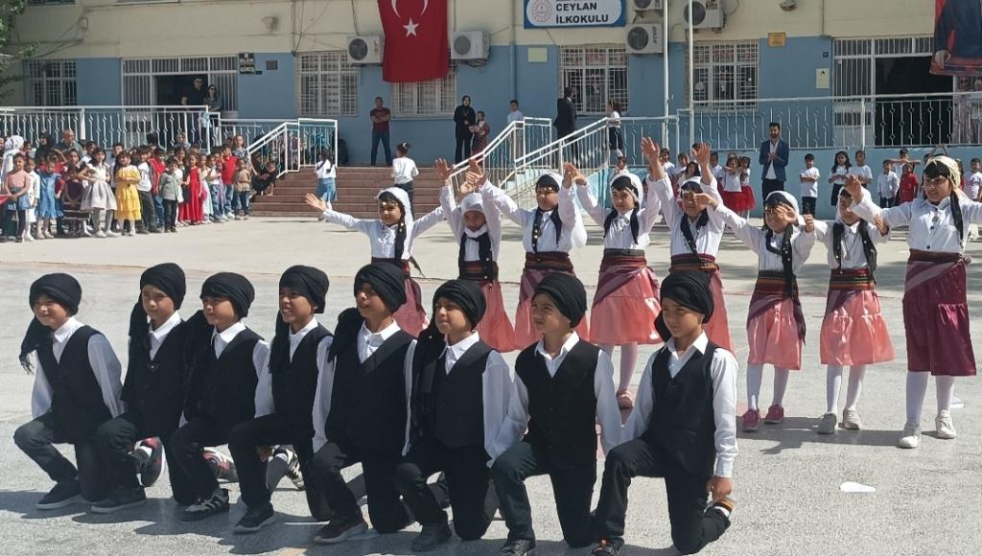

Okulumuz 1949 yılında şimdiki belediye ek binası avlusunda kerpiçten yapılı, iki derslikli olarak hizmete açılmıştır.
İlçemizin ilk okuludur. Daha sonraları öğrenci mevcudu arttıkça ihtiyaca cevap veremez hale gelmiştir. Bunu gören ilçenin ileri gelenleri arsasının Belediye tarafından tahsis edilmesiyle şimdiki okulun bahçesi içersine 1951 yılında bir öğretmen lojmanı, lojmana bitişik iki derslikli bina ile hemen onun yakınında üç derslikli taştan binalar yapılmıştır. Daha sonraları bu binaları Eğitim Öğretim açısından sakıncalı olduğundan yetkililerin girişimleri sonucu yıktırılıp 1976 yılında şimdiki eğitim öğretim görülen 15 derslikli iki katlı bina yaptırılmıştır.
1993–1994 Eğitim-Öğretim yılında İlköğretim okuluna dönüştürülmüştür. Ancak mevcut ek dersliklerin ihtiyaca cevap vermemesinden dolayı okulda ikili öğretim yapılmaktadır. Okulun bina ve bahçesi dahil toplam 3160 m²’lik alanı kapsamaktadır. Okulumuz 1993–1994 Eğitim-Öğretim yılında Ceylan İlköğretim Okulu adını almıştır. 2012/2013 Eğitim Öğretim yılında 4+4+4 sistemine geçilmesinden sonra okulumuz bünyesinde bulunan ortaokul kısmı ayrılarak sadece ilkokul öğrencilerine hizmet vermeye başlamış olup Ceylan İlkokulu adını alarak eğitim ve öğretime devam etmektedir.

B) MEVCUT DURUM

OKULUN PERSONEL YAPISI

2010 YILI YÖNETİCİ VE ÖĞRETMEN DURUMU
SIRA NO | Görevi | E | K | T | Lisans | Y.Lisans | Uzman
1 | MÜDÜR | 1 |  | 1 | x |  | X
2 | MÜDÜR BAŞ YARDIMCISI
3 | MÜDÜR YARDIMCISI | 1 | 1 | 2 | x
7 | İNGİLİZCE |  |  |  | x
8 | OKUL ÖNCESİ ÖĞRETMENİ | 1 | 4 | 5 | x
9 | SINIF ÖĞRETMENİ | 7 | 7 | 14 | X | 1 | 3
11 | REHBER ÖĞRETMEN | 1 | 1 | 2 | X
13 | ÜCRETLİ ÖĞRETMEN | 0 | 5 | 5
TOPLAM |  | 11 | 18 | 29

SIRA NO | Görevi | E | K | T
1 | MEMUR | X | X | X
2 | HİZMETLİ | X | X | X
3 | SÖZLEŞMELİ PERSONEL | X | X | X
4 | GÜVENLİK PERSONELİ | 3 | X | 3
 | İŞKUR PERSONELİ | 2 | 1 | 3
 | PİKTES PERSONELİ | 1 | 1 | 2
TOPLAM |  | 6 | 2 | 8

OKULUN ÖRGÜT YAPISI

ORGANİZASYON ŞEMASI
 |  |  | OKUL MÜDÜRÜ
OGYE |  |  |  |  |  | OKUL-AİLE BİRLİĞİ
STRJ. PLAN EK. |  |  | MÜDÜR YARD. |  |  | REHBERLİK SERVİSİ
 | BÜRO HİZMETLERİ |  |  |  | YARD. HİZMETLER
SATINALMA KOMİS. |  |  | KOMİSYONLAR |  |  | MUA. VE TES. A.K.
KUTLAMA KOMİ. |  |  |  |  |  | İNCELEME KOM.
 |  |  | KURULLAR
DAV. DEĞ. KURULU |  |  |  |  |  | YÖN. ÖNERİ KU.
SOSYAL ETK. KUR. |  |  | ZÜMRE BAŞK. KUR. |  |  | ŞUBE ÖĞRT.KUR.
SOSYAL KULÜPLER |  |  | ZÜMRE BAŞKANLARI |  |  | SINIF REHBER ÖĞRT
KÜTÜPHANECİLİK KULÜBÜ v.b

OKULUN ÖĞRENCİ DURUMU

Öğrenci Sayısı Dağılımı
 | 2020-2021 |  |  | 2021-2022 |  |  | 2022-2023
SINIFLAR | E | K | T | E | K | T | E | K | T
ANASINIFLARI
- SINIFLAR | 101 | 81 | 182 | 102 | 85 | 187 | 107 | 68 | 175
- SINIFLAR | 76 | 43 | 119 | 74 | 76 | 150 | 72 | 74 | 146
- SINIFLAR | 72 | 74 | 123 | 67 | 42 | 109 | 72 | 60 | 132
- SINIFLAR | 98 | 75 | 173 | 68 | 72 | 140 | 62 | 37 | 99
TOPLAM | 347 | 273 | 620 | 311 | 265 | 576 | 313 | 239 | 552

Öğrenci Ödül Durumu
ÖDÜL ALAN ÖĞRENCİ SAYILARI
Yıllar | Takdir | Teşekkür | SINIF TEKRARI
2020-2021 | 49 | 37 | 58
2021-2022 | 45 | 35 | 66
2022-2023 | 41 | 32 | 45

Disiplin Durumu
ÖĞRENCİ SAYILARI
Yıllar | Disiplin kurulu toplanma sayısı | Disiplin cezası alan öğrenci sayısı | Uyarı/Kınama | Uzaklaştırma
2020-2021 | X | X | X | X
2021-2022 | X | X | X | X
2022-2023 | X | X | X | x

Devamsız Öğrenci Sayısı
Yıllar
2020-2021 | 45
2021-2022 | 40
2022-2023 | 46

Sosyal Etkinlikler Durumu
SOSYAL ETKİNLİK KULÜPLERİ
Yıllar | Sosyal kulüp sayısı | Kulüp çalışmalarında belge alan Öğrenci Sayısı
2020-2021 | 10 | X
2021-2022 | 10 | X
2022-2023 | 12 | X

Rehberlik Hizmetleri
REHBERLİK HİZMETLERİNDEN YARARLANAN ÖĞRENCİ SAYISI
EĞİTİM ÖĞRETİM YILI | ÖĞRENCİ GÖRÜŞMESİ | VELİ GÖRÜŞMESİ | BİREYSEL PSİKOLOJİK DANIŞMADAN FAYDALANAN | BİREYSEL EĞİTSEL DANIŞMADAN FAYDALANAN | BİREYSEL MESLEKİ DANIŞMADAN FAYDALANAN | GRUPLA EĞİTSEL REHBERLİK  HİZMETİ ALAN
2020-2021 | 30 | 20 | 10 | 20 |  | 5
2021-2022 | 140 | 120 | 60 | 80 |  | 13
2022-2023 | 152 | 140 | 80 | 72 |  | 14

Sosyal-Kültürel ve Sportif Faaliyetler

Lisanslı Öğrenci Sayısı : yok
Yarışmalara Katılım : TEK SES İKİ HAREKET , ZEKA OYUNLARI İLÇE VE İL YARIŞMALARI, RESİM YARIŞMALARI

Yapılan Yarışmalar ve Alınan Dereceler
SPOR DALLARI | ALINAN DERECE | İL İÇİNDE | ULUSAL
Futbol | X | X | X
Hentbol | X | X | X
Güreş | X | X | X
Kros | X | X | X
Badminton | X | X | X
 | X | X | X

Öğrenci Sınıf Geçme Verileri
SINIF TEKRARI YAPAN ÖĞRENCİ SAYILARI
Yıllar | Öğrenci Sayısı | Doğrudan Geçen Öğrenci Sayısı | Sorumluluğu bulunan öğrenci sayısı | Sınıf Tekrarı yapan öğrenci sayısı
2020-2021 | 620 | 562 | yok | 58
2021-2022 | 576 | 510 | yok | 66
2022-2023 | 552 | 507 | yok | 45

Merkezi Sınavlardaki Başarı Durumu
(Yıllara göre tablolar oluşturulacaktır. Sınava giren, yerleşen öğrenci sayıları vb.)

BİLSEM
 | Sınava Giren Öğrenci Sayısı | Yerleşen Öğrenci Sayısı
2020-2021 | 20 | yok
2021-2022 | 65 | yok
2022-2023 | 120 | yok

OKULUN FİZİKİ İMKÂNLARI
Bina Durumu
YERLEŞİM
TOPLAM ALAN | BİNALARIN ALANI | BAHÇE ALANI
3160 m² | 1500 m² | 300 m²

Fiziki Durumu
FİZİKİ İMKANLAR
SIRA NO | FİZİKİ DURUM | SAYISI
1 | Derslik Sayısı | 24
2 | Biyoloji Laboratuvarı | -
3 | Fizik Laboratuvarı | -
4 | Kimya Laboratuvarı | -
5 | Bilgisayar Laboratuvarı | 1
6 | Çok Amaçlı Salon | -
7 | Müdür odası | 1
8 | Müdür yardımcısı odası | 2
9 | Rehberlik servisi | 2
10 | Öğretmenler odası | 1
11 | Zümre öğretmen odası | -
12 | Tarih –Coğrafya Dersliği | -
13 | İngilizce Dersliği | -
14 | Memur odası | -
15 | Hizmetliler odası | 1
16 | Çok amaçlı salon | -
17 | Diğer | -

Kuruluşun Teknolojik Altyapısı
Donanım Türü | Mevcut | İhtiyaç
Bilgisayar | 21 | x
Projeksiyon | 1 | x
Faks | x | x
Tarayıcı | 1 | x
Fotokopi makinesi | 2 | 1
Dizüstü bilgisayar | 2 | 1
Lazer yazıcı | 6 | x
Nokta vuruşlu yazıcı | X | x
Mürekkep püskürtmeli | X | x
Akıllı Tahta | 25 | x

MALİ DURUM

OKUL AİLE BİRLİĞİ HESABI
GELİRLER | TUTARI | GİDERLER | TUTARI
2020-20241 YILI GELİRLERİ |  | 2020-2021 YILI GİDERLERİ
2021-2022 YILI GELİRLERİ | 9122 | 2021-2022 YILI GİDERLERİ | 3129
2022-2023 YILI GELİRLERİ | 4451 | 2022-2023 YILI GİDERLERİ | 5120

Personelin Hizmet Süresine İlişkin Bilgiler

Hizmet Süreleri | 2024 itibariyle
Hizmet Süreleri | Kişi sayısı | %
- 4 yıl | 9 | 36
5-6 yıl | 9 | 36
7-10 yıl | 2 | 8
10 yıl üzeri | 4 | 16

İdari Personelin Hizmet Süresine İlişkin Bilgiler

Hizmet Süreleri | 2024 itibariyle
Hizmet Süreleri | Kişi sayısı | %
- 4 yıl
5-6 yıl | 1 | 33
7-10 yıl | 1 | 33
10 yıl üzeri | 1 | 33

C)PAYDAŞ ANALİZİ

PAYDAŞLARIN BELİRLENMESİ
İç Paydaşlar | Dış Paydaşlar
a) Okul yönetimi | a) Milli Eğitim Bakanlığı
b) Öğretmenler | b) Şanlıurfa Valiliği
c) Öğrenciler | c) Şanlıurfa İl Milli Eğitim Müdürlüğü
d) Velilerimiz | d) Ceylanpınar İlçe Milli Eğitim Müdürlüğü
e) Okul-Aile Birliği | e) Emniyet Müdürlüğü/ Jandarma Karakolu
 | f) Ceylanpınar Belediyesi
 | g) Çevremizdeki diğer eğitim kurumları
 | h) Sağlık Ocağı
 | i) Mezunlarımız

Sıra | Paydaş Adı | İç Paydaş/Dış Paydaş Müşteri | Neden Paydaş? | Önceliği
1 | Okul yöneticileri | İç Paydaş | Asıl Görevli | 1
2 | Öğretmenler | İç Paydaş | Asıl Görevli | 1
3 | Öğrenciler | İç Paydaş | Müşteri | 1
4 | Veliler | İç Paydaş | Müşteri | 1
5 | Destek Personeli | İç Paydaş | Asıl Görevli | 1
6 | Yerel Yöneticiler-Muhtarlar | Dış Paydaş | Destek | 2
7 | Servis | Dış Paydaş | Destek | 1
8 | Kantin | Dış Paydaş | Destek | 1
9 | Spor Kulüpleri | Dış Paydaş | İlgili | 2
10 | Sağlık Kuruluşları | Dış Paydaş | İlgili | 2
11 | Güvenlik Birimleri | Dış Paydaş | Destek | 2
12 | Sivil Toplum Örgütleri | Dış Paydaş | Destek | 2

D) GZFT (SWOT) ANALİZİ
KURUM İÇİ ANALİZİ
Güçlü Yönler | Zayıf Yönler
- Okulun güçlü, tecrübeli, bilinçli, mevzuata hakim bir yönetici ve eğitimci kadrosunun olması  - Öğretmenler arası iyi ilişkilerin ve koordinasyonun olması, eğitim kadrosunun genç, özverili ve güçlü olması  - Sosyal çalışmalarda faal olma ve dayanışma  - Isıtma, aydınlanma, su probleminin olmaması  - Eğitimin disiplinli, düzenli bir biçimde sürmesi  - Yönetim, öğretmen, öğrenci, veli, yerel yönetim ve çalışan ilişkisinin olumlu olması  - Okulun merkezi bir yerde bulunması, ulaşımın rahat olması  - İdarecilerin veli, öğretmen ve öğrencileri sahiplenmesi  - Belirli gün ve haftaların özenle kutlanması  - Birlik beraberlik ruhu olması  - Toplu halde harekete ve kurallara uyması  - Bayram kutlamaları ve sosyal çalışmaların yeterli olması  - Okulun, bahçenin ve sınıfların temiz olması | - Okul binası ve fiziksel şartlar yetersizliği.  ♦ Ailenin öğrenciyle ilgilenmemesi, onu takip etmemesi  ♦ Velilerin okula karşı isteksiz tutumu ve bunun öğrencide görülmesi  ♦ Bazı branşlarda kadro eksikliği  ♦ Etkinlik gerçekleştirilmesindeki donanımının yetersizliği  ♦ Öğretmenler odasının küçük olması çalışma ortamı sağlamaması  ♦ Nöbet günlerinin fazla olması ve öğretmenlerin yeterli performans gösterememesi  ♦ Spor salonu, toplantı salonu, satranç odası, resim odası, müzik odası… Vb. olmaması  ♦ Hizmetlilerin azlığı  ♦ Yardımsever insanların az bağış yapması

KURUM DIŞI ANALİZ

Fırsatlar | Tehditler
- Okulun şehir merkezinde yer alması.  - Resmi kurumlara ulaşılabilirliğin kolay olması.  - Okulun olumlu bir imaja sahip olması  - Velilerin okula karşı düşüncelerinin  değişiyor olması  - Eğitime verilen önemin artmış olması | - Suriye sınırına yakın olması.  - Trafik araçlarının çıkardığı seslerden öğrencilerin rahatsız olması.  - Yabancı Öğrenci sayısının her yıl artması  - Öğrenci velilerinin eğitim düzeylerin düşüklüğü ve buna bağlı olarak ailevi problemler ve ilgisizlik  - Çevrenin okulu sahiplenmemesi  - Okulun bulunduğu çevrede nüfus artışının fazla olması

BÖLÜM III: MİSYON, VİZYON VE TEMEL DEĞERLER

MİSYONUMUZ

Büyük düşünebilen ve bunu hayata geçirme çabasında olan, insanların mutluluğunu hedeflemiş, milli ve manevi kültürünü evrensel değerler içinde koruyup geliştiren, bilgiyi etkili ve verimli kullanabilecek, dünya çapında bireyler yetiştiren bir eğitim kurumu olmaktır.

VİZYONUMUZ

Biz, öğrencilerimizin Atatürk İlke ve İnkılaplarına sahip çıkan, araştırmacı, sorgulayan,demokrasiyi benimseyen, özgüveni yüksek, iletişime açık, sorumluluk alabilen, üretken, hoşgörülü, dürüst, sevgiyi ve saygıyı ilişkilerinde var eden, çağın gereklerine ayak uyduran, bilgiye ulaşma yollarını bilen, ulusal değerlere sahip, evrensel değerlere duyarlı bilinçli bireyler haline gelmesini sağlamak.

VİZYONUMUZ

İLKELERİMİZ/DEĞERLERİMİZ

TEMEL DEĞERLERİMİZ
1) Etik değerlere bağlılık: Okulumuzun amaç ve misyonu doğrultusunda görevimizi yerine getirirken yasallık, adalet, eşitlik, dürüstlük ve hesap verebilirlik ilkeleri doğrultusunda hareket etmek temel değerlerimizden biridir.
2) Cumhuriyet değerlerine bağlılık: Cumhuriyete ve çağdaşlığın, bilimin ve aydınlığın ifadesi olan kurucu değerlerine bağlılık en temel değerimizdir.
3) Akademik özgürlüğe öncelik verme: İfade etme, gerçekleri kısıtlama olmaksızın bilgiyi yayma, araştırma yapma ve aktarma özgürlüğünü garanti altına alan akademik özgürlük; okulumuzun vazgeçilmez temel değerlerinden biridir.
4) Liyakat: Kamu hizmetinin etkinliği ve sürekliliği için, işe alım ve diğer personel yönetimi süreçlerinin; yetenek, işe uygunluk ve başarı ölçütü temelinde gerçekleştirilmesi esastır.
5)Cumhuriyet değerlerine bağlılık: Cumhuriyete ve çağdaşlığın, bilimin ve aydınlığın ifadesi olan kurucu değerlerine bağlılık en temel değerimizdir.
6) Kültür öğelerine ve tarihine bağlılık: Cumhuriyet’in ve kültürel değerlerinin korunmasının yanı sıra okulumuzun sahip olduğu varlıkların da korunması temel değerlerimizdendir.
7) Saydamlık: Yönetimsel şeffaflık ve hesap verebilirlik ilkeleri temel değerlerimizdir. Öğrenci merkezlilik: Öğrenme-uygulama ortamlarında yürütülen çalışmaların öğrenci odaklı olması, öğrenciyi ilgilendiren kararlara öğrencilerin katılımının sağlanması esastır.

8) Kaliteyi içselleştirme: Araştırma, eğitim ve idari yapıda oluşturulan kalite bilincinin içselleştirilmesi ve sürekliliğinin sağlanması temel değerlerimizdir.

9) Katılımcılık: İyi yönetişimin vazgeçilmez unsurlarından birinin de katılımcılık olduğu bilinciyle, mali yönden planlama süreci, idari yönden karar alma süreci, kaliteli yönetim için paydaşlarla çalışma ilkesi Üniversitemiz için önemlidir.

10) Ülke sorunlarına/önceliklerine duyarlı: Bilinçli ve sahip çıkılacak öncelikli unsurlara duyarlı bir toplum oluşturmak için üniversite olarak üzerimize düşen görevi yerine getirmek temel ilkelerimizdendir.

İLKELERİMİZ
- ATATÜRKÇÜLÜK | - YARATICILIK | - SEVGİ
- VATANSEVERLİK | - ARAŞTIRMAK | - SAYGI
- DEMOKRATLIK | - İNCELEMEK | - HOŞGÖRÜ
- BİLİMSELLİK | - SORGULAMAK | - GÜVEN
- YENİLİKÇİLİK | - DAYANIŞMAK | - DÜRÜSTLÜK
- PAYLAŞIM | - İŞ BİRLİĞİ | - TEMİZLİK

BÖLÜM IV: AMAÇ, HEDEF VE EYLEMLER
TEMALAR
1.1 OKUL ÖNCESİ EĞİTİME ERİŞİM

Stratejik Amaç 1:
- Kayıt bölgemizde yer alan çocukların okullaşma oranlarını artıran, öğrencilerin uyum ve devamsızlık sorunlarını gideren etkin bir yönetim yapısı kurulacaktır.
*** Bireylerin temel hakkı olan her türlü eğitim öğretime; ekonomik, sosyal, kültürel farklılıkları nedeniyle oluşabilecek dezavantajlardan etkilenmeden, adil ve eşit bir şekilde katılımını ve bu eğitimi tamamlayabilmesini sağlamak.
Stratejik Hedef 1.1. Kayıt bölgemizde yer alan çocukların okullaşma oranları artırılacak ve öğrencilerin uyum ve devamsızlık sorunları da giderilecektir.
*** Başta dezavantajlı bireyler olmak üzere tüm bireylerin fırsat eşitliği sağlanarak eğitim ve öğretime katılımının arttırılması ve bu eğitimini tamamlamasını sağlamak.

SA | 1 | Performans Göstergeleri | Veri Türü | Mevcut Durum | 2024 | 2025 | 2026 | 2027 | 2028 | SP Dönemi Hedefi
SH | 1.1.
PG | 1 | Okullaşma Oranı | Oran | %78 | %80 | %82 | %85 | %87 | %90 | 0

TEMA 2: EĞİTİM VE ÖĞRETİME ERİŞİM
Eğitim ve öğretime erişim okullaşma ve okul terki, devam ve devamsızlık, okula uyum ve oryantasyon, özel eğitime ihtiyaç duyan bireylerin eğitime erişimi, yabancı öğrencilerin eğitime erişimi ve hayatboyu öğrenme kapsamında yürütülen faaliyetlerin ele alındığı temadır.

Stratejik Amaç 1:
- Kayıt bölgemizde yer alan çocukların okullaşma oranlarını artıran, öğrencilerin uyum ve devamsızlık sorunlarını gideren etkin bir yönetim yapısı kurulacaktır.
*** Bireylerin temel hakkı olan her türlü eğitim öğretime; ekonomik, sosyal, kültürel farklılıkları nedeniyle oluşabilecek dezavantajlardan etkilenmeden, adil ve eşit bir şekilde katılımını ve bu eğitimi tamamlayabilmesini sağlamak.
Stratejik Hedef 1.1. Kayıt bölgemizde yer alan çocukların okullaşma oranları artırılacak ve öğrencilerin uyum ve devamsızlık sorunları da giderilecektir.
*** Başta dezavantajlı bireyler olmak üzere tüm bireylerin fırsat eşitliği sağlanarak eğitim ve öğretime katılımının arttırılması ve bu eğitimini tamamlamasını sağlamak

Performans Göstergeleri

No | PERFORMANS  GÖSTERGESİ | Mevcut |  | HEDEF
No | PERFORMANS  GÖSTERGESİ | 2023 | 2024 |  | 2025 | 2026 | 2027 | 2028
PG.1.2.a | Kayıt bölgesindeki öğrencilerden okula kayıt yaptıranların oranı (%) | 85 | 100 |  | 100 | 100 | 100 | 100
PG.1.2.b | İlkokul birinci sınıf öğrencilerinden en az bir yıl okul öncesi eğitim almış olanların oranı (%)(ilkokul) | 85 | 100 |  | 100 | 100 | 100 | 100
PG.1.2.c. | Okula yeni başlayan öğrencilerden oryantasyon eğitimine katılanların oranı (%) | 100 | 100 |  | 100 | 100 | 100 | 100
PG.1.2.d. | Bir eğitim ve öğretim döneminde 20 gün ve üzeri devamsızlık yapan öğrenci oranı (%) | 30 | 15 |  | 15 | 10 | 10 | 10
PG.1.2.e. | Bir eğitim ve öğretim döneminde 20 gün ve üzeri devamsızlık yapan yabancı öğrenci oranı (%) | 30 | 15 |  | 15 | 10 | 10 | 10
PG.1.2.f. | Okulun özel eğitime ihtiyaç duyan bireylerin kullanımına uygunluğu (0-1) | 1 | 1 |  | 1 | 1 | 1 | 1
PG.1.2.g. | Hayatboyu öğrenme kapsamında açılan kurslara devam oranı (%) (halk eğitim) | 0 | 50 |  | 80 | 100 | 100 | 100
PG.1.2.h. | Hayatboyu öğrenme kapsamında açılan kurslara katılan kişi sayısı (sayı) (halkeğitim) | 0 | 20 |  | 30 | 40 | 50 | 60

Eylemler
No | Eylem İfadesi | Eylem Sorumlusu | Eylem Tarihi
1.2.1. | Kayıt bölgesinde yer alan öğrencilerin tespiti çalışması yapılacaktır. | Okul Stratejik Plan Ekibi | 01 Eylül-20 Eylül
1.2.2 | Devamsızlık yapan öğrencilerin tespiti ve erken uyarı sistemi için çalışmalar yapılacaktır. | Ayşe Nur ÖZÇOBAN  Müdür Yardımcısı | 01 Eylül-20 Eylül
1.2.3 | Devamsızlık yapan öğrencilerin velileri ile özel aylık toplantı ve görüşmeler yapılacaktır. | Rehberlik Servisi | Her ayın son haftası
1.2.4 | Okulun özel eğitime ihtiyaç duyan bireylerin kullanımının kolaylaşıtırılması için rampa ve asansör eksiklikleri tamamlanacaktır. | Ayşe Nur ÖZÇOBAN  Müdür Yardımcısı | Mayıs 2023
1.2.5 | Hayatboyu öğrenme kapsamında açılan kurslara devam oranı (%) (halk eğitim) | Ayşe Nur ÖZÇOBAN  Müdür Yardımcısı | Her ayın son haftası
1.2.6 | Hayatboyu öğrenme kapsamında açılan kurslara katılan kişi sayısı (sayı) (halkeğitim) | Ayşe Nur ÖZÇOBAN  Müdür Yardımcısı | Her ayın son haftası

TEMA 3: EĞİTİM VE ÖĞRETİMDE KALİTENİN ARTIRILMASI
Eğitim ve öğretimde kalitenin artırılması başlığı esas olarak eğitim ve öğretim faaliyetinin hayata hazırlama işlevinde yapılacak çalışmaları kapsamaktadır.
Bu tema altında akademik başarı, sınav kaygıları, sınıfta kalma, ders başarıları ve kazanımları, disiplin sorunları, öğrencilerin bilimsel, sanatsal, kültürel ve sportif faaliyetleri ile istihdam ve meslek edindirmeye yönelik rehberlik ve diğer mesleki faaliyetler yer almaktadır.

İlkokullar İçin
Stratejik Amaç 2: Eğitim ve öğretimde kalite artırılarak öğrencilerimizin bilişsel, duygusal ve fiziksel olarak çok boyutlu gelişimi sağlanacaktır.
Stratejik Hedef 2.1: Öğrenme kazanımlarını takip eden ve velileri de sürece dâhil eden bir yönetim anlayışı ile öğrencilerimizin akademik başarıları artırılacak ve öğrencilerimize iyi bir vatandaş olmaları için gerekli temel bilgi, beceri, davranış ve alışkanlıklar kazandırılacaktır.
(Akademik başarı altında: ders başarıları, kazanım takibi, üst öğrenime geçiş başarı ve durumları gibi akademik başarıyı takip eden ve ölçen göstergeler…)

Performans Göstergeleri
No | PERFORMANS  GÖSTERGESİ | Mevcut |  | HEDEF
No | PERFORMANS  GÖSTERGESİ | 2023 | 2024 |  | 2025 | 2026 | 2027 | 2028
PG.1.3.1 | Öğrenci Başına Okunan Kitap Sayısı | 20 | 30 |  | 40 | 45 | 50 | 50
PG.1.3.2 | Yabancı Dil Dersi Yılsonu Puan Ortalaması (4. Sınıf)
PG.1.3.3 | EBA Portalına Kayıtlı Öğretmen Oranı
 | EBA Portalına Kayıtlı Öğrenci Oranı | 85 | 85 |  | 85 | 90 | 90 | 100
 | Eğitim-öğretim yılı içerisinde 4. Sınıf öğrencilerden belge alanların oranı | %85 | %90 |  | %100 | %100 | %100 | %100
 | İftihar belgesi alan öğrenci Oranı
 | İlkokul Yetiştirme programına dâhil edilen öğrencilerden başarılı olanların oranı | 80 | 90 |  | 100 | 100 | 100 | 100
 | Okul sağlığı ve hijyen eğitimi konusunda eğitim alan öğretmen oranı | 50 | 6 |  | 70 | 80 | 90 | 100

No | Eylem İfadesi | Eylem  Sorumlusu | Eylem  Tarihi
1. | Okuma saati etkinliğinin içeriği zengileştirilerek dramatizasyonla desteklenecektir. | Ayşe Nur ÖZÇOBAN  Müdür Yardımcısı | Her ayın son haftası
2. | Öğrencilerin yabancı dil kullanımlarını farklı alanlara aktarmaları sağlanacaktır. | Ayşe Nur ÖZÇOBAN  Müdür Yardımcısı | Her ayın son haftası
3. | EBA Portalı öğretmenlere tanıtılacak ve kullanımı teşvik edilecektir. | Ayşe Nur ÖZÇOBAN  Müdür Yardımcısı | Her ayın son haftası
4. | Velilere EBA portalı tanıtılacak ve kullanımı teşvik edilecektir. | Ayşe Nur ÖZÇOBAN  Müdür Yardımcısı | Her ayın son haftası
5. | Belge alan öğrenciler onore edilerek takdir ve teşekkür belgesi alan öğrenci oranı artırılacaktır. | Ayşe Nur ÖZÇOBAN  Müdür Yardımcısı | Her ayın son haftası
6 | İftihar belgesi alan öğrenciler onore edilecektir. | Ayşe Nur ÖZÇOBAN  Müdür Yardımcısı | Her ayın son haftası
7 | İYEP kapsamında olan öğrencilerin gelişimleri takip edilecektir. | Ayşe Nur ÖZÇOBAN  Müdür Yardımcısı | Her ayın son haftası
8 | Paydaşlarla işbirliği yapılarak eğitimlerin verilmesi sağlanacaktır. | Ayşe Nur ÖZÇOBAN  Müdür Yardımcısı | Her ayın son haftası

Stratejik Hedef 2.2: Öğrenme kazanımlarını takip eden ve velileri de sürece dâhil eden bir yönetim anlayışı ile öğrencilerimizin akademik başarıları ve sosyal faaliyetlere yetenekleri doğrultusunda etkin katılımı artırılacaktır.

Sosyal faaliyetlere etkin katılım altında: sanatsal, kültürel, bilimsel ve sportif faaliyetlerin sayısı, katılım oranları, bu faaliyetler için ayrılan alanlar, ders dışı etkinliklere katılım takibi vb ele alınacaktır.)
Performans Göstergeleri
No | PERFORMANS  GÖSTERGESİ | Mevcut |  |  | HEDEF
No | PERFORMANS  GÖSTERGESİ | 2023 | 2024 | 2025 |  | 2026 | 2027 | 2028
PG.2.1.1 | Bir Eğitim-Öğretim Döneminde Bilimsel, Kültürel, Sanatsal ve Sportif Alanlarda En Az Bir Faaliyete Katılan Öğrenci Oranı (%) | 10 | 20 | 30 |  | 40 | 50 | 60
PG.2.1.2 | Okul dışı öğrenme ortamları kapsamında düzenlenen gezi/etkinliklere katılan öğrenci oranı | 10 | 30 | 40 |  | 40 | 40 | 40
PG.2.1.3 | Çevre Bilincinin Artırılmasına Yönelik Etkinlik Sayısı | 1 | 2 | 3 |  | 4 | 5 | 6
 | Çevre Bilincinin Artırılmasına Yönelik Etkinliklere Katılan Öğrenci Oranı | 10 | 20 | 30 |  | 40 | 50 | 60
 | Okul Sporları Kapsamında Sportif Faaliyetlerine Katılan Öğrenci Oranı | 30 | 40 | 50 |  | 60 | 70 | 75
 | Yerel ve Ulusal Yarışmalara Katılan Öğrenci Oranı | 10 | 20 | 30 |  | 40 | 50 | 60
 | Yürütülen Ders Dışı Egzersiz Faaliyeti Sayısı | 10 | 20 | 30 |  | 40 | 50 | 60

Eylemler
No | Eylem İfadesi | Eylem  Sorumlusu | Eylem  Tarihi
1. | Öğrencilerin yeteneklerine uygun alanlarda bilimsel, kültürel, sanatsal, sportif ve toplum hizmeti alanlarında etkinliklere katılım sağlamaları amacıyla çocuk kulüpleri aktif hale getirilecektir. | İsmail KARADELİ Müdür Yardımcısı | Her ayın son haftası
2 | Müze, örenyeri, kütüphane tiyatro vb. etkinlikler planlanacaktır. | İsmail KARADELİ Müdür Yardımcısı | Her ayın son haftası
3 | Milli manevi ve kültürel değerlerimizi içerenSosyal sorumluluk projeleri yürütülecektir. | İsmail KARADELİ Müdür Yardımcısı | Her ayın son haftası
4 | Belediye ve İl Çevre Orman Müdürlüğü ile işbirliği yapılarak çevre bilinci konusunda eğitimler düzenlenecektir. | İsmail KARADELİ Müdür Yardımcısı | Her ayın son haftası
5 | Öğrencilerin Çevre bilincine yönelik etkinliklere aktif katılımı teşvik edilecektir. | İsmail KARADELİ Müdür Yardımcısı | Her ayın son haftası
6 | Yetenek tarama uygulaması yapılacaktır. | İsmail KARADELİ Müdür Yardımcısı | Her ayın son haftası
7 | Yarışma duyurularının zamanında yapılması ve öğrencilerin teşvik edilmesi sağlanacaktır. | İsmail KARADELİ Müdür Yardımcısı | Her ayın son haftası
8 | Öğrencilerin ilgi istek yetenek ve kapasiteleri doğrultusunda egzersizler planlanması | İsmail KARADELİ Müdür Yardımcısı | Her ayın son haftası

TEMA 4: KURUMSAL KAPASİTE

Stratejik Amaç 3: Okulumuzun beşeri, mali, fiziki ve teknolojik unsurları ile yönetim ve organizasyonu, eğitim ve öğretimin niteliğini ve eğitime erişimi yükseltecek biçimde geliştirilecektir.

Stratejik Hedef 3.1: Okulumuz personelinin mesleki yeterlilikleri ile iş doyumu ve motivasyonları artırılacaktır.
(Öğretmenlerin meslekî gelişimi (hizmet içi eğitim, eğitim ve öğretim ile ilgili konferans ve çalıştay vb. etkinlikler, yüksek lisans ve doktora, profesyonel gelişim ağları, yabancı dil..), Öğretmenlik meslek etiği, Personele yönelik sosyal, sportif ve kültürel faaliyetler, İş doyumunu ve motivasyonu artırmaya yönelik faaliyetler, Haftalık ders programlarının etkililik ve verimlilik esasına göre oluşturulması, Personele bilgi ve becerilerine uygun görevler verilmesi, Öğretmenlere ait fiziksel mekânların geliştirilmesi, Temizlik, güvenlik ve sekretarya gibi alanlardaki destek personeli ihtiyacının giderilmesi… gibi konularda göstergeler)
Performans Göstergeleri
Öğretmen başına düşen öğrenci sayısı
Ödül alan personel oranı
Mesleki gelişim faaliyetlerine katılan personel oranı
Lisansüstü eğitim sahibi personel oranı
Bilimsel ve sanatsal etkinliklere katılan personel oranı
C düzeyi ve üzeri dil puanına sahip öğretmen oranı
Uluslararası hareketlilik programlarına katılan personel oranı
Öğretmen memnuniyet oranı

Performans Göstergeleri
No | PERFORMANS  GÖSTERGESİ | Mevcut |  | HEDEF
No | PERFORMANS  GÖSTERGESİ | 2023 | 2024 |  | 2025 | 2026 | 2027 | 2028
PG.1.4.1 | Web 2 Araçları, STEM, Robotik Kodlama Eğitimleri Alan Öğretmen Oranı | 2 | 2 |  | 3 | 5 | 7 | 12
PG.1.4.2 | Tasarım Beceri Atölyelerine Yönelik Eğitim Alan Öğretmen Sayısı/Oranı | 0 | 01 |  | 02 | 03 | 04 | 10
PG1.4.3… | Ders Dışı Eğitim/Egzersiz Faaliyetleri Yürüten Öğretmen Oranı | 1 | 2 |  | 3 | 5 | 5 | 10

Eylemler
No | Eylem İfadesi | Eylem Sorumlusu | Eylem Tarihi
1.4.1. | Web 2 araçlarına yönelik öğretmen yeterliklerinin artırılması sağlanacaktır. | İsmail KARADELİ Müdür Yardımcısı | Her ayın son haftası
1.4.2 | Öğretmenlerin Tasarım Beceri Atölyelerine Yönelik Eğitimlere teşviki sağlanacaktır. | İsmail KARADELİ Müdür Yardımcısı | Her ayın son haftası
1.4.3 | Egzersizler konusunda öğretmenlerin desteği sağlanacaktır. | İsmail KARADELİ Müdür Yardımcısı | Her ayın son haftası

Stratejik Hedef 3.2: Okulumuzun mali ve fiziksel altyapısı eğitim ve öğretim faaliyetlerinden beklenen sonuçların elde edilmesini temine edecek biçimde sürdürülebilirlik ve verimlilik esasına göre geliştirilecektir.
(Okul ve çevresinin temizliği, Okul ve çevresinin güvenliği, Engelli erişimine uygunluk, Kütüphane ve laboratuvarlar, Tasarım ve beceri atölyeleri, Okul bahçesi, konferans salonu, spor salonu, toplantı odaları, atölyeler, öğretmenler odası, Teknolojik altyapı, Bütçe kullanımı (ortaöğretim kurumları için), Girişimcilik, Mali destek sağlanması, Pansiyon, Yemekhane, Bakım ve onarım, Donatım, Sosyal, sanatsal, sportif ve kültürel faaliyet alanlarının geliştirilmesi, Kaynak tasarrufu, Yeşil alanlar, İş sağlığı ve güvenliği gibi hususlarda göstergeler…)

Performans göstergeleri
Şube başına düşen öğrenci sayısı
Öğrenci başına düşen sosyal, sanatsal, sportif ve kültürel faaliyet alanı (metrekare)
Tasarruf edilen kaynak miktarı
Ulusal ve uluslararası projelerden alınan mali destek
Bakım ve onarım ihtiyaçlarının giderilme oranı
Donatım ihtiyaçlarının giderilme oranı

No | PERFORMANS  GÖSTERGESİ | Mevcut |  | HEDEF
No | PERFORMANS  GÖSTERGESİ | 2023 | 2024 |  | 2025 | 2026 | 2027 | 2028
PG.2.4.1 | Henüz yaygınlaştırılması yapılmamış ve maliyetli bir gösterge | 0 | 0 |  | 0 | 0 | 0 | 0
PG.2.4.2 | Eko Okul Kapsamında Yapılan Etkinlik Sayısı | 0 | 0 |  | 0 | 0 | 0 | 0
PG.2.4.3 | Beslenme Dostu Okul Sertifika Sayısı (0-1) | 1 | 1 |  | 1 | 1 | 1 | 1
PG.2.4.4 | Beyaz Bayrak Sertifika Sayısı (0-1) | 1 | 1 |  | 1 | 1 | 1 | 1
PG.2.4.5 | Kütüphaneden yararlanan öğrenci oranı | 300 | 500 |  | 500 | 600 | 600 | 600
PG.2.4.6 | Geri Dönüşüm Kapsamında Yapılan Etkinlik Sayısı | 1 | 2 |  | 2 | 3 | 4 | 5

Eylemler
No | Eylem İfadesi | Eylem Sorumlusu | Eylem Tarihi
2.4.1. | Geleceğin Labarotuvar Sınıflarının kurulumu için alternatif kaynakların hayata geçirilmesi | Ayşe Nur ÖZÇOBAN  Müdür Yardımcısı | Her ayın son haftası
2.4.2 | Elektrik Su Doğalgaz vb. harcamaların minimize edilmesi ve tasarruf kültürünün oluşturulmasına yönelik tedbir/eğitim ve etkinliklerin hayata geçirilmesi | Ayşe Nur ÖZÇOBAN  Müdür Yardımcısı | Her ayın son haftası
2.4.3 | Beslenme Dostu Okul Sertifikasının alınmasına yönelik faaliyetlerin düzenlenmesi | Ayşe Nur ÖZÇOBAN  Müdür Yardımcısı | Her ayın son haftası
2.4.4 | Beyaz Bayrak Sertifikasının alınmasına yönelik faaliyetlerin düzenlenmesi | Ayşe Nur ÖZÇOBAN  Müdür Yardımcısı | Her ayın son haftası
2.4.5 | Alternatif kaynaklarla okul kütüphanesine kitap temin edilecektir. | Ayşe Nur ÖZÇOBAN  Müdür Yardımcısı | Her ayın son haftası
2.4.6 | Atık Pil, Sıfır Atık vb. konularda paydaş işbirliği ile etkinlikler planlanacaktır. | Ayşe Nur ÖZÇOBAN  Müdür Yardımcısı | Her ayın son haftası

Stratejik Hedef 3.3: Okulumuzun yönetsel süreçleri, etkin bir izleme ve değerlendirme sistemiyle desteklenen, katılımcı, şeffaf ve hesap verebilir biçimde geliştirilecektir.
(Okul yönetiminde ve karar alma süreçlerinde paydaşların yer alması, Sosyal, kültürel ve sportif faaliyetlere velilerin katılımı, İlgili sektörler, üniversiteler ve STK’lar ile işbirliği, Eğitim ve öğretim faaliyetlerinin izlenmesi ve değerlendirilmesi, Yönetsel faaliyetlerinin izlenmesi ve değerlendirilmesi, Özdeğerlendirme, İş tanımları, Yetki devri, Amaç ve hedeflerine yönelik risklerin ve risklere karşı önlemlerin belirlemesi, Kurumsal iletişim, Okul internet sayfası, Kayıt ve dosyalama, Kamu hizmet standartları, Okuldaki kurul ve komisyonların çalışmaları gibi konularda göstergeler…)

Performans göstergeleri
Veli toplantılarına katılım oranı
Okul internet sayfasının görüntülenme sayısı
Paydaşların karar alma süreçlerine katılımı için gerçekleştirilen faaliyet sayısı
Veli memnuniyet oranı

No | PERFORMANS  GÖSTERGESİ | Mevcut |  | HEDEF
No | PERFORMANS  GÖSTERGESİ | 2023 | 2024 |  | 2025 | 2026 | 2027 | 2028
PG.3.4.1 | Veli memnuniyet oranı (%) | 50 | 60 |  | 70 | 80 | 90 | 100
PG.3.4.2 | Çalışan Memnuniyet Anketinden Çıkan İyileştirmeye Açık Alan Sayısı | 2 | 2 |  | 2 | 2 | 2 | 2

Eylemler

No | Eylem İfadesi | Eylem Sorumlusu | Eylem Tarihi
3.4.1. | Velilerin görüşlerinin dikkate alındığı bir yönetim anlayışı benimsenecektir. | İsmail KARADELİ Müdür Yardımcısı | Her ayın son haftası
3.4.2 | İyileştirmeye açık alanlara yönelik tedbirler alınacaktır. | İsmail KARADELİ Müdür Yardımcısı | Her ayın son haftası

Stratejik amaç ve hedeflerin tespiti çalışması ile genel olarak Okulumuzun ulaşmak istediği noktanın belirlenmesi öngörülmüş; söz konusu amaçların, Okulumuzun faaliyetlerini daha ileri bir noktaya götürecek nitelikte olmasına ve ayrıca gerçekçi ve ulaşılabilir bir özellik taşımasına dikkat edilmiştir.
Bu çerçevede, stratejik amaçlar; misyon, vizyon, ilke ve değerlerle uyumlu, misyonun yerine getirilmesine katkıda bulunacak ve mevcut durumdan gelecekteki arzu edilen duruma dönüşümü sağlayabilecek nitelikte, ulaşılmak istenen noktayı açık bir şekilde ifade eden ve stratejik planlama sürecinin sonraki aşamalarına rehberlik edecek

V. BÖLÜM: MALİYETLENDİRME
2024-2028 Stratejik Planı Faaliyet/Proje Maliyetlendirme Tablosu

Kaynak Tablosu | 2023 | 2024 | 2025 | 2026 | 2027 | Toplam
Genel Bütçe | 21000 | 25000 | 30000 | 40000 | 50000 | 166000
Valilikler ve Belediyelerin Katkısı | 0 | 0 | 1000 | 1000 | 1000 | 3000
Diğer (Okul Aile Birlikleri) | 10000 | 15000 | 20000 | 25000 | 30000 | 100000
TOPLAM | 31000 | 40000 | 51000 | 66000 | 81000 | 269000

VI. BÖLÜM: İZLEME VE DEĞERLENDİRME
Okulumuz Stratejik Planı izleme ve değerlendirme çalışmalarında 5 yıllık Stratejik Planın izlenmesi ve 1 yıllık gelişim planın izlenmesi olarak ikili bir ayrıma gidilecektir.
Stratejik planın izlenmesinde 6 aylık dönemlerde izleme yapılacak denetim birimleri, il ve ilçe millî eğitim müdürlüğü ve Bakanlık denetim ve kontrollerine hazır halde tutulacaktır.
Yıllık planın uygulanmasında yürütme ekipleri ve eylem sorumlularıyla aylık ilerleme toplantıları yapılacaktır. Toplantıda bir önceki ayda yapılanlar ve bir sonraki ayda yapılacaklar görüşülüp karara bağlanacaktır.

İzleme Ve Değerlendirme Tablosu

İZLEME DEĞERLENDİRME  DÖNEMİ | GERÇEKLEŞTİRİLME ZAMANI | İZLEME DEĞERLENDİRME DÖNEMİ  SÜREÇ AÇIKLAMASI | ZAMAN KAPSAMI
Birinci  İzleme-Değerlendirme Dönemi | Her yılın Temmuz ayı içerisinde | Göstergelerin gerçekleşme durumları hakkında hazırlanan raporun kurum müdürüne sunulması | Ocak-Temmuz dönemi
İkinci  İzleme-Değerlendirme Dönemi | İzleyen yılın Şubat ayı sonuna kadar | Gösterge hedeflerinden sapmaların ve sapma nedenlerin değerlendirilerek gerekli Stratejilerin alınması | Bir yıllık dönem

EKLER:
Öğretmen, öğrenci ve veli anket örnekleri klasör ekinde olup okullarınızda uygulanarak sonuçlarından paydaş analizi bölümü ve sorun alanlarının belirlenmesinde yararlanabilirsiniz.

STRATEJİK PLAN ÜST KURULU
SIRA NO | ADI SOYADI | GÖREVİ | İMZA
1 | Gökhan GAZAN | OKUL MÜDÜRÜ
2 | Ayşe Nur ÖZÇOBAN | MÜDÜR YARDIMCISI
3 | Burak KARAASLAN | ÖĞRETMEN
4 | Mahmut ARSLAN | OKUL AİLE BİRLİĞİ BAŞKANI
5 | Murat ÇELİK | OKUL AİLE BİRLİĞİ YÖNETİM KURULU ÜYESİ

